105年度第2次機械專業人才認證考試試題組卷
專業等級：機械工程師基礎能力鑑定
科目：機械製圖
考試日期： 105年 12月 18日 9：00 ~ 10：30 第 1頁，共 頁

- 選擇題30題（佔60%）
(C) 1.下列有關尺度標註的敘述，何者不正確? (A)中心線可以作為尺度界限使用(B)尺度盡量標註於視圖外 (C)指線用粗實線繪製，與水平線約成45度或60度 (D)水平方向的尺度數字應朝上書寫。

(A) 2. 尺度標註時表示錐度之符號為：(A) 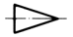 (B) 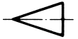 (C) 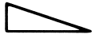 (D) 。

(A) 3. 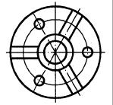左圖正確的剖視圖為 (A) 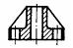 (B)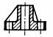(C) 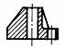 (D) 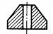 。

(C) 4. 請依三視圖所示，選出正確的立體圖(A) (B) (C) (D) 。

(D) 5.以下有關齒輪之說明，那一說明為錯誤(A)沿齒輪節圓，由一齒之一點至相鄰齒對應點之弧長，稱為周節 (B)齒輪節圓半徑與齒頂緣半徑之差，稱為齒冠 (C)表示公制齒輪上齒之大小，稱為模數 (D)以上皆非。

- 6. 於物體視圖上標註尺度，其尺度分有那兩種？ (A) 大小與位置 (B)方向與角度
(C)寬與厚(D) 長度與距離。

(D) 7. 幾何公差符號「 ○ 」為 (A) 同心度 (B)圓柱度 (C)正位度 (D)真圓度。

(C) 8. 正投影中，若物體離投影面愈遠，其視圖(A)不一定(B)愈小(C)大小不變(B)愈大。
(
(C) 9. 註解圓孔用之箭頭，其指線應當通過圓孔之(A)割線(B)切線(C)圓心(D)邊線。

- 10. 兩轉軸間距離較近，而速比又需絕對正確，則應用(A)齒輪(B)繩輪(C)摩擦輪(D)
帶輪。

(B) 11. 有關於焊接方法，下列那一代號錯誤 (A) 電弧焊 AW (B) 氧乙炔氣焊 OGW (C) 雷射焊 LBW (D) 電阻點焊 RSW。

- 12. 繪製三視圖時，若因圓角而消失之稜線，可用下列何種線條表示? (A)細實線 (B)
細鏈線 (C)粗實線 (D)粗鏈線。

(D) 13. 立體圖中，下列敘述何者為錯誤?(A)正投影立體圖有等角圖、二等角圖及不等角
圖(B)等角圖其三軸線互夾120°(C)立體圖又有一點、二點及三點等透視圖之分 (D
)等角圖面上之角度，與實際角度相等。

(A) 14. 若欲設計孔與軸之餘隙配合，孔的公差為H7，則軸的公差應選擇 (A)d8 (B)n7
(C)r8 (D)t5。

(A) 15. 對於螺紋標註符號 L–2N M20×1.5–6g5g 所代表的意義，下列敘述何者不正確?
(A)公差等級2N (B)左螺紋 (C)螺紋大徑20 (D)螺距1.5。

(C) 16. 幾何公差之框線應以何種線條繪製? (A)粗實線 (B)虛線 (C)細實線 (D)割面
線。

(A) 17. 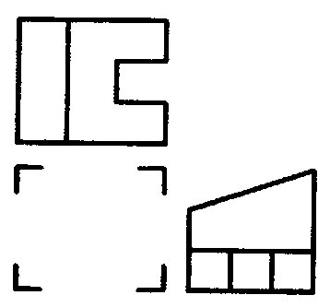請由俯、右兩視圖選出正確的前視圖(A)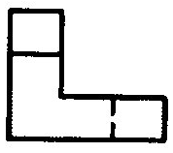(B)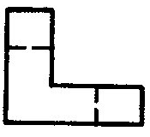(C) 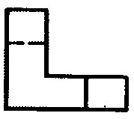(D) 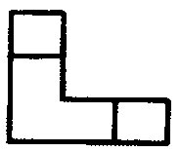。

(C) 18. 請選出圖示中正確的三視圖

(A) (B) (C) (D)

(B) 19. 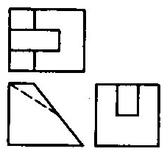請依正投影視圖選出正確的立體圖
(A)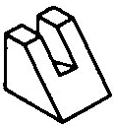(B)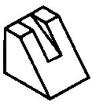(C)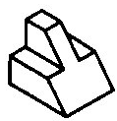(D)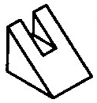。

(D) 20. 標註圓球半徑，須加註(A) D (B) R (C) SD (D) SR 符號。

(D) 21. 直徑為13的圓，其標註方法為(A)R13(B)13R(C)13$φ$(D)$φ$13。

- 22.已標準化之機械元件，因為已在各元件所屬之國家標準中規定有主要形狀、尺度、品質要求及檢驗規範，可不必另畫詳圖。以下那些不是標準化之機械元件(A)螺栓 (B)機台底座 (C)軸承 (D)鍵。

(C) 23. 假若投影線彼此平行，但並不垂直於投影面，則此投影法稱為（A）正投影（B）輔助投影（C）斜投影（D）等角投影。

(B) 24. 對稱的機件以半剖面表示時，剖面部分與外形部分交接處應畫（A）粗實線（B）中心線（C）虛線（D）斷裂線 。
(D) 25. 如圖所示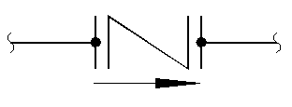表示為(A)閘閥螺紋結合(B)球閥凸緣結合(C)旋塞閥螺紋結合(D)止回閥凸緣結合。

(C) 26.下列敘述,那一說明為正確 (A) 國際標準公差，用於精密量規製造之公差等級為IT5-IT11(B) 材料板厚使用之符號為 P (C)第三角法投影，俯視圖的位置在前視圖之上方(D)以上皆是。

(B) 27. 凸輪繪法，以輪廓曲線至凸輪軸中心最短距離為半徑所畫之圓，稱為(A) 節圓
(B) 基圓 (C) 主圓 (D) 軌跡圓。

(C) 28. 正齒輪計算式，若模數代號為m，周節代號為$P_{t}$，基準節圓直徑代號為d，齒數為Z，以下那一公式錯誤 (A) $m=\frac{d}{z}$ (B) $P_{t}=m⋅π$ (C) $P_{t}=m⋅d$ (D) $Z=\frac{d}{m}$。

(B)29.以下表面加工符號，有關於刀痕方向或紋理符號，那一說明正確 (A) M 刀痕方向與所指加工面之邊緣成傾斜交叉 (B) M 刀痕成多方向交叉無一定之方向 (C) M 刀痕成放射狀 (D) M刀痕成同心圓狀。
(C)30.表面粗糙度標註為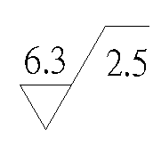，則其表面粗糙度值為下列何者？（A）2.5μm （B）2.5mm （C）6.3μm （D）6.3mm。

二. 問答題（佔40%）：共2題，每題佔20分
1. 請繪製出下列立體圖之三視圖。

解答：

2. 已知物體立體圖，請利用正投影及剖視圖，繪製物體之必須視圖(包含尺寸標註)。
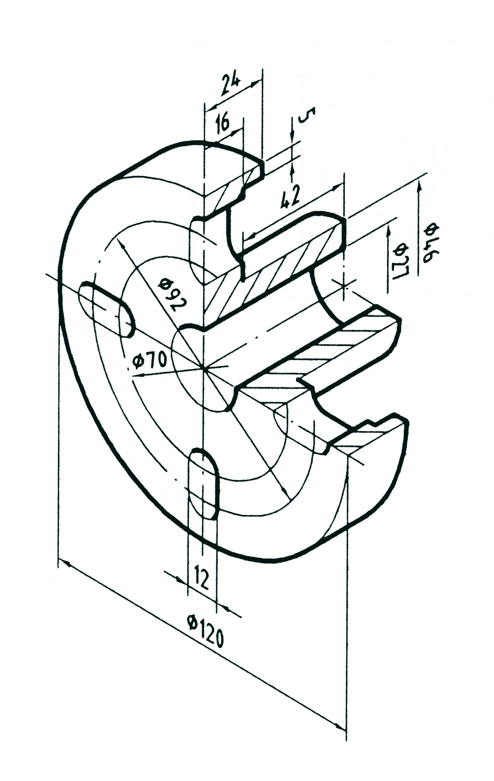
解答：

